跨所套利运营

- CEX-DEX套利原理：
由于CEX和DEX存在价差，当前策略以CEX作为价格标的，在DEX上执行价差交易。价差越大利润越高。
买：CEX价格高于DEX，在DEX上执行买入。
卖：CEX价格低于DEX，在DEX上执行卖出。
- 策略指标：
价格波动：一定时间内的价格变化，在日常工作中需要同时观察cex和dex的价格波动，理想状态下，双边的价格应该具有交互性，这样策略才能正常执行交易。如果发现价格长时间不交互，则为价格脱钩。此时应该及时关闭交易，且保持观察，待价格重新交互时开启交易。根据我们的买卖规则，当cex价格长时间保持高于dex时，策略只执行买单直到满仓。此时应及时手动卖币并关闭交易。否则当出现下跌时不执行卖出则会带来损失。
成交量：在cex端，以每小时成交量最大的cex作为价格标的。在dex端，成交量则体现为参与者数量，当成交量过低时说明参与者较少，无法套利普通用户交易带来的价格波动，此时应该关闭此token。理想状态下应该是cex和dex成交量较为接近，或cex略大于dex端。当cex成交量较小，dex成交量巨大时，根据双边价格波动进行对比。此时应该保持谨慎以较小持仓进行交易。
流动性：流动性是这三个指标中对于执行层面最为关键的一个。它指的是在不显著影响资产价格的情况下，资产可以被买卖的难易程度。在 DEX 中，它通常指流动性池（Liquidity Pool）中锁定的资金规模。滑点的决定因素 (Slippage):这是流动性的核心作用！ 滑点是指你的预期成交价与实际成交价之间的差异。低流动性 = 高滑点: 如果一个资金池很浅（比如只有 5 万美元），你想用 1 万美元买入，你的这笔买单本身就会把价格推高很多。可能你看到的价格是 $1.0，但等你买完，平均成交价变成了 $1.05，这 5% 就是你的交易成本，它会直接吃掉你的利润。高流动性 = 低滑点: 如果资金池有数百万美元，你 1 万美元的交易对价格的影响微乎其微，你能以接近你看到的价格成交，从而保障你的预期利润。

- 日常工作内容：
  - 现有白名单维护：
稳定币：BNB，USDT，USDC，USD1 ，BUSD不能关闭。
持仓配置参考V3
最大稳定币库存 | 最大持仓比例  (万分比) | 虚拟持仓（万分比） | 价格阈值（万分比） | 最低利润判定值
20w-49w | 100-150(2000-7500U) | 10-40 | 1.5-15 | 0.01-0.15
50w-99w | 50-100(5000-10000) | 10-35 | 1.5-15 | 0.01-0.15
100w-299w | 30-50(3000-15000) | 5-30 | 1.5-15 | 0.01-0.15
300w-499w | 20-30(6000-15000) | 5-30 | 1.5-15 | 0.01-0.15
500w+ | 30-50(15000-25000) | 5-25 | 1.5-15 | 0.01-0.15
由于V2特性无虚拟库存，则根据最大稳定币库存设置持仓比例。最大持仓和虚拟持仓相同即可。最低利润判定不得低于0.25
V4代币：无实际库存，配置实际库存和虚拟库存相同值。V4代币最高持仓控制按情况设置最高买入量。最大不超过5W
参数调整情况说明：
持仓调整：根据当前token交易所和链上的成交量和价差,成交量和价差越高,持仓则可上调,反之降低.。
价格阈值：当交易所和链上交易量活跃，价格波动较小时，可降低价格阈值，增加提单机会。当订单比较多，利润增长较低时，可适当调高价格阈值。过滤部分利润较低的订单，减少gas费和捆绑费的支出和无常损失。
参考数据：
活跃的币1分钟涨幅0.5%，5分钟k线涨幅超2%，上调。1分钟低于0.25%，5分钟低于1%下调。
不活跃的币5分钟k线涨幅超2%，15分钟涨幅超5%上调。5分钟k线低于1%，15分钟低于2%下调。
利润阈值：一般情况可不调整。当交易所和链上都比较活跃，价格阈值设置较低仍不触发订单可尝试降低利润阈值。
捆绑系数：后台【链上订单成功失败次数】成功率低于50%的币在失败订单推送群中计算竞争者捆绑参数，覆盖较多的订单调整捆绑比率百分比。每小时清除一次次数,并观察调整后的成功率。.

3.2 新加白名单
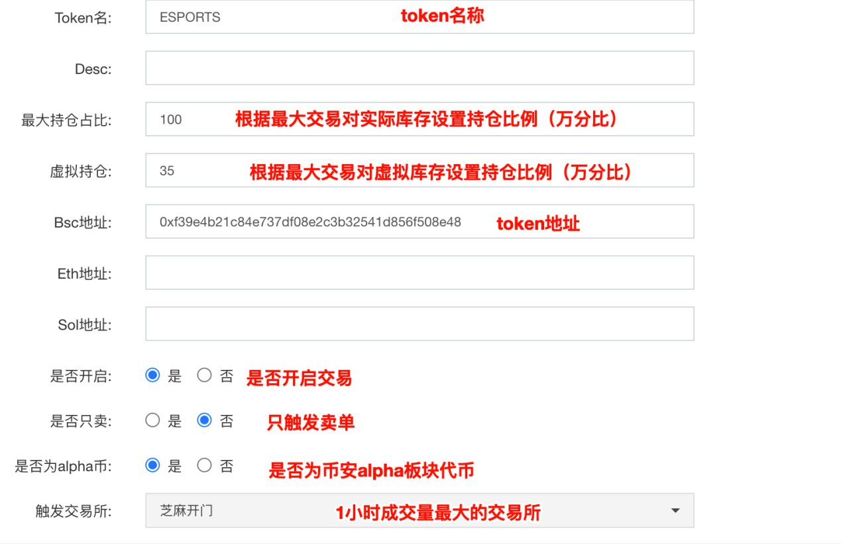
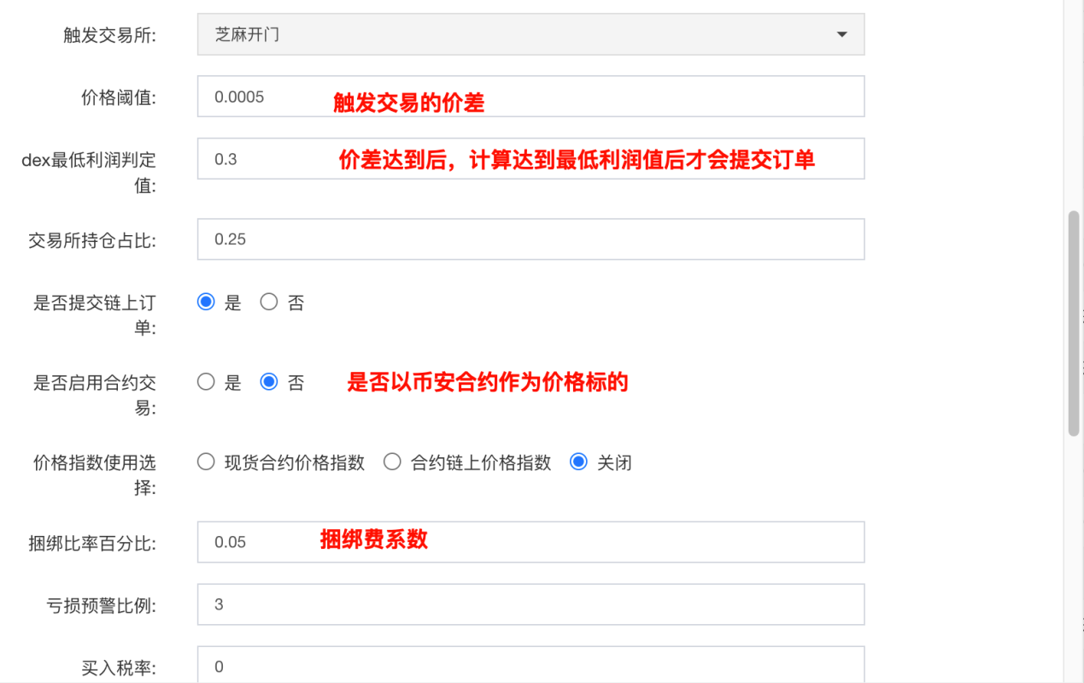
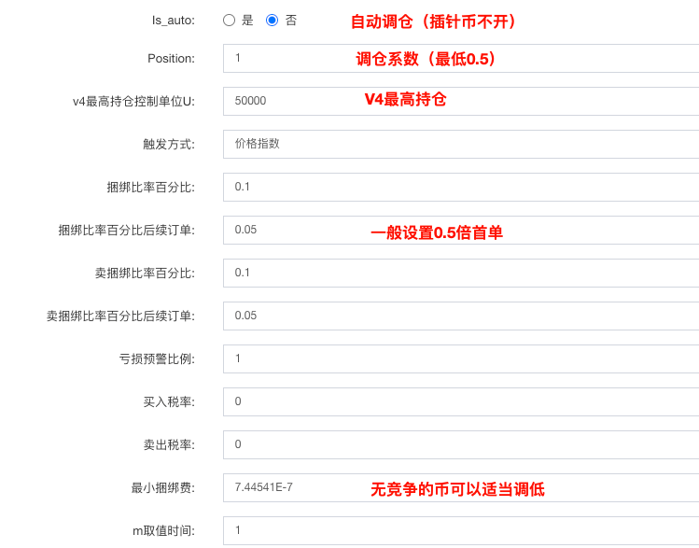
开币必要条件：交易对手续费为0.25%，0.05%，0.01%，无税率，链上流动性50万以上（特别活跃的可适当降低）。交易所存在正常交易且24小时交易量不低于10万usdt。链上6小时交易量不低于5万usdt。
如何找币：
1.在目前已接入的交易所公告中获取最新的上币公告，查找token地址，在链上查找是否创建交易对，如有看是否符合开币条件。
2.各大交易所涨跌幅榜中查看是否有符合条件的未开启的新币。
3.交易所链上交易（web3交易）板块。
https://docs.google.com/spreadsheets/d/1XKEJuoEk9MZS-yWCVW-KH1ZskJQfM7hpcWO7yZU7_w0/edit?gid=1995159190#gid=1995159190
如发现可添加的新币，在表格内填写相关信息，并通知到值班人员及时添加。
开币流程：
当获取到新币token地址后，先在dextools上查看币的基本信息，然后在后台交易所pair白名单中查看是否采集到相关交易所交易对。如未获取到交易对，可在对冲采集群中输入update指令更新pair白名单。如采集到交易对，没有展示token地址，可在交易所数据采集表中查找该币是否采集到token地址。如果采集到，状态为未审核，则需要在该交易所链上充值或链上提现页面匹配后台地址是否和合约地址一致。一致才能审核。审核后才可添加白名单。如交易所pair白名单和交易所数据采集表均未找到该币，输入token指令更新数据采集token。 白名单添加后，需观察交易所和链上的价格是否产生交互。正常交互可开启正常交易。脱钩状态如果是链上价格较高则可先保持开启。如果是交易所价格高则不能开。
关币流程：
1-2小时没有订单的币，手上还有持仓的情况下，开只卖。然后在后台余额列表手动卖币。在交易订单中确认清仓后关闭。针对手续费0.25%和V2的币需要及时清仓。V3手续费0.01%和0.05%的币可根据市场反应选择只卖或者关闭。

3.3日常观察
跨所套利相关群推送：
- 跨所套利-成功：所有成功上链的订单。观察是否有订单激增的token及时调整参数。统计是否有单笔利润，如无则可能统计有问题。需要通知运维或开发。如果订单没有推送了需要查看链上合约是否有交易，如无可能是策略挂了，及时通知开发。当所有token普遍成功率不高时尝试重启服务器如无法解决，及时联系运维，主管，开发。
- 跨所套利-失败：所有未成功上链的订单。观察是否有token失败订单激增，及时调整捆绑系数。观察提交时间是否处于正常时间内。如连续超过预定时间查看服务器状态，及时重启。如果无竞争者参与失败订单连续出现，尝试重启服务器，如没有效果及时联系运维，主管，开发。
- 跨所套利运营预警：1小时没有订单的token。观察并及时关闭。合约稳定币余额不足提示。在余额列表手动卖币进行稳定币转换。Gas费钱包余额不足，及时联系财务充值。
- 跨所套利活跃交易对推送（重要！）：未开启的币交易量和价格波动达到预设值，推送交易对信息。需及时查看是否需要开启！针对币安alpha板块的代币，已开启的代币在达到预设值时推送持仓调整。需及时查看！并根据情况调整参数！
- 跨所套利亏损预警：单笔亏损达到预设亏损比例的交易，如发现token连续亏损，需及时查看并调整白名单参数或只卖。
- 跨所套利查询：日志查询群，发现异常订单可查询日志。如果某个币没有订单，找到该币的交易最近的交易区块号输入区块号#68，查询是否有触发交易所。如果没有触发交易所，则检查开币流程是否正确！
- 对冲采集：交易所交易对，token地址采集1小时执行1次。每小时观察一次是否正常运行。如新币上线b未采集到在群里输入<update>采集交易对，<token>采集合约地址。
订单失败的可能原因：
- 该区块为非捆绑区块
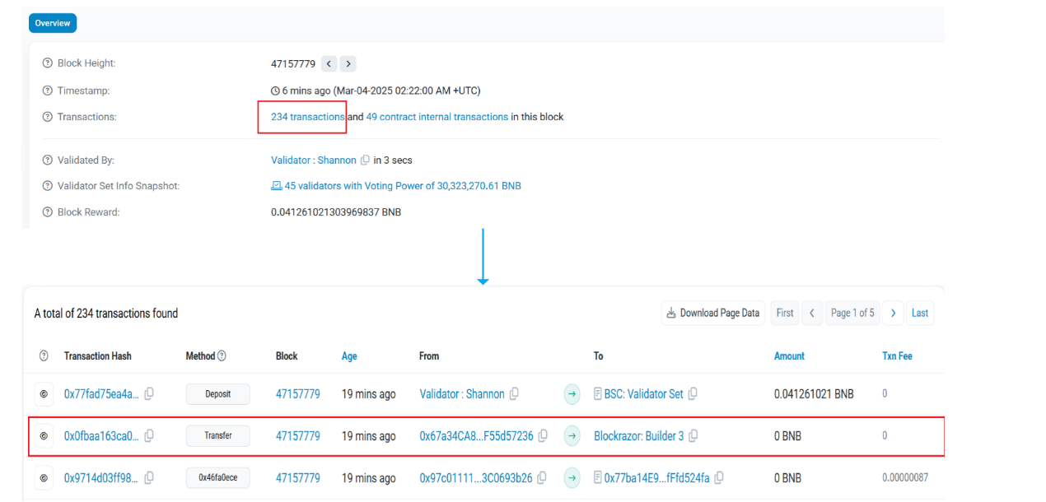
判断方法：查看区块的第二笔转账是不是各个捆绑平台的转账。目前捆绑平台：Txboost，BlockRazor，JetBldr.xyz，BloXroute，NodeReal，48.club

- 与高捆绑费的竞争者竞争失败未上链
根据跨所套利-失败推送群查看与竞争者有交互的订单，记录排列在首位竞争者的捆绑费+gas费总价以及我方的出价总价。我方的出价总价 = 理论利润*捆绑比率百分比。
https://docs.google.com/spreadsheets/d/1Py-UoRbCzxr7EuOu1kjFbwKxhkyCxL7NMZXkpxcHs0E/edit?gid=221669952#gid=22166995
若该笔订单无竞争者，但是我们的订单仍为失败，则需查看日志。将【区块号#68】输入到【跨所套利日志查询】群。
只有48这个捆绑平台才可以查看未上链的原因但是并不是所有的订单都会给我们返回未上链的原因，只有部分订单可以查看。
查询的网址：explore.48.club/v2/bundle?hash=0x9cfd2a2525d41498a84e20229a14cb19e37ebdd588f0b7c85420b9fd874eaee7
每次查看的时候去日志里面拿到捆绑hash，然后对应的替换网址的hash部分。
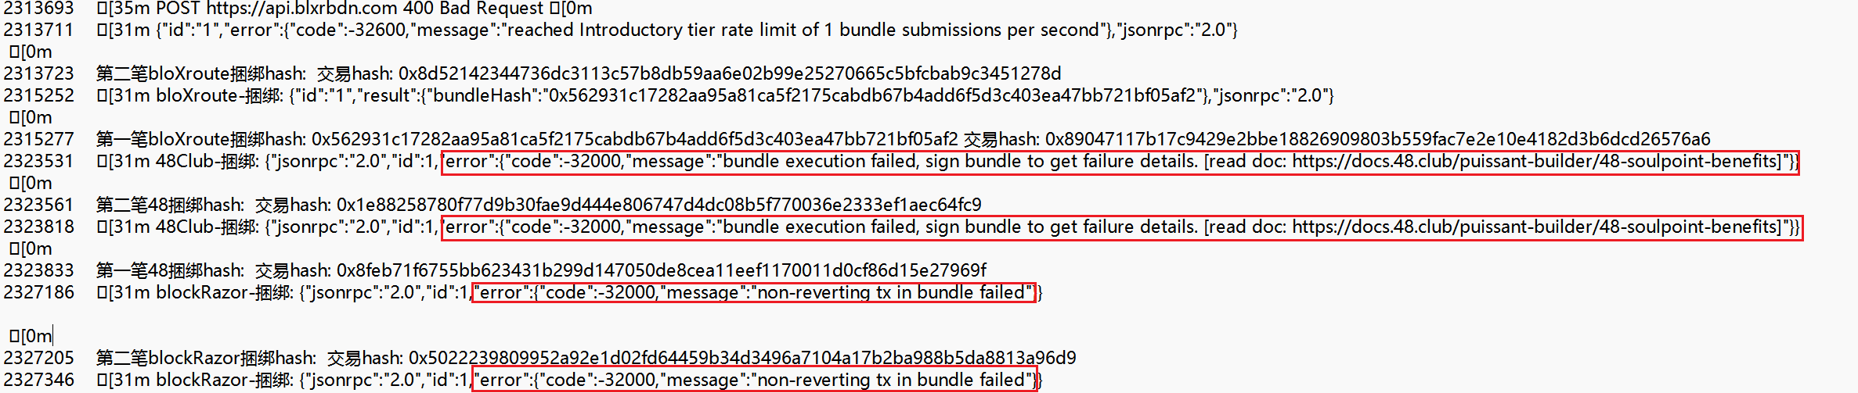
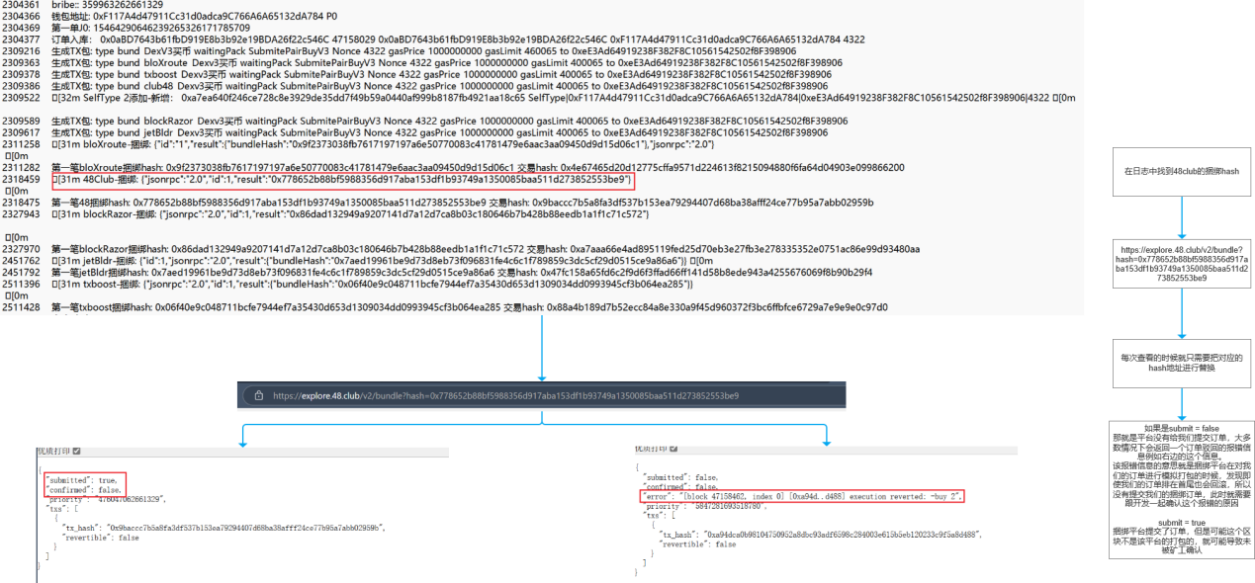
捆绑平台有报错信息，可通过日志看到，即打印了error信息。报错信息需要和开发一起找到原因

- 服务器状态异常————
所有token成功率都普遍下降，无竞争者未上链的订单大量出现，区块延迟长期>180ms，订单量明显降低。出现以上任意情况重启服务器节点！！！
交易看板总览观察指南：
- 价格曲线
根据策略原理，价格波动带来价差。价差影响提单和利润变化。所以当价格曲线波动频繁，订单量应随之增加。理想状态下当价格上涨，利润和订单随之上涨。当价格下跌利润曲线伴随小幅度下跌后保持稳定增长或趋于平缓。当价格波动较大时，应及时加仓，调整触发阈值，更频繁的提单创造利润。反之降低持仓。减少损失。
- 利润曲线
当利润平稳上涨，订单量也应呈现总体上涨。当利润增长缓慢或下跌，订单量稳定上涨时，应考虑降低持仓和触发阈值。当利润曲线变化较大时要重点观察，及时调整参数。
- 订单量曲线
理想状态下订单量应稳定上涨，当订单量涨幅较低时，应观察是否正常提单，是否价格脱钩导致？当价格脱钩严重时应及时清仓。

后台关注内容：
链上提单成功失败次数表：每小时清空一次数据。低于50%成功率的token需要及时计算竞争者的捆绑比例。调整我方的捆绑比例。
钱包余额列表：跨所套利合约内最后交易时间超过1小时的token及时观察是否需要手动卖币清仓，并关闭token。
交易所pair白名单：交易所交易对采集,添加新币时查看是否有采集到，如未采集到在对冲采集群输入 update
交易所数据采集：token地址采集，在对应交易所充值/提现页面核对token地址一致后才能审核。不同交易所有可能上线时间不一样，应及时查看并审核。
竞争者日报：每小时观察主要竞争者的token盈亏数据，观察竞争者订单量较大的token，如果没有开启，及时开启。
常用工具：
https://www.dextools.io/app/cn/bnb/pairs
第三方查询token基本信息和交易对交易列表。
https://bscscan.com/ 官方查询平台。
已接入的交易所：币安，芝麻开门，bybit，抹茶，bitget，Lbank（手动添加token地址），BingX（手动添加token地址），KuCoin，BitMart，Weex（手动添加token地址），XT

触发方式：（4种）
1、现货挂单价：1小时最大成交量交易所买1，卖1。
2、合约：币安合约买1，卖1（币安的最新成交价：触发交易所的最新成交价，（目前小乌龟订单量异常大的币大概率是最新成交价）一般情况都不开，可尝试对比小乌龟开。价格阈值0.001-0.0015，利润阈值：0.01-0.2看订单量与利润进行调整.
3、价格指数：价格指数是 交易所1权重*交易所1价格 + 交易所2权重*交易所2价格+。。。。+交易所n权重*交易所n价格。按各交易所成交量赋予权重。（脱钩时可尝试开启指数，链上插针，交易所插针（pair白名单关闭插针交易所的交易对，次日重置），下跌趋势的币最好都不开）价格阈值0.0005/0.001-0.0015，利润阈值：0.1-0.2看订单量与利润进行调整.
开币跨1，跨2同时开，跨1尝试价格指数去跑一会，无亏损可持续开启，跨2以挂单为主。跨1，跨2尽量不跑相同触发标的。
4、alpha板块触发
日志查询：
发现代币不提单：跨1>区块号#68，跨2>区块号#70，首先查询是否存在触发交易所
有触发后进行价差计算JM1买单JM2卖单，
返回小于价格阈值后说明价差不足，根据后面的交易对去查是否触发的正常交易对。
价格阈值满足后进行利润计算：
算出利润后，根据交易方向判断仓位，然后开始进行模拟打包，
模拟打包之后没提单原因：利润不足，gas费回滚、没余额回滚、交易所的swap有问题回滚
最后提单buy/sell

流程对比 - 发现价差套利机会（CEX-DEX 或 DEX 内部三角不一致） - 查询目标池流动性深度及 tick 分布，评估滑点；设置 Gas 上限 和 最小输出量（amountOutMin） - 通过 Tenderly 模拟交易，验证净利 > 0 - 通过 Aave 等协议借入 Flash Loan 资金（如需杠杆） - 通过 Flashbots 私有通道提交原子化交易，避免 MEV 抢跑 - 交易成功则盈利，失败则仅损失 Gas 费 - 持续分析 EigenPhi 数据，识别竞争格局、优化参数、规避高风险场景 （通过分析eigenphi实时数据，发现竞争者的盈利点和亏损点，对策略进行优化，风险进行规避） - 识别哪些池子/资产对 MEV 竞争激烈（避免红海） - 发现 bot 常用的滑点容忍度（如设 amountOutMin 更激进） - 观察失败交易的 revert 原因（优化参数） - 追踪头部 searcher 的策略（学习 or 规避） 条件：跨所套利，交易所数量多，dex相对于cex存在滞后性；大量的买一卖一带动价格偏离产生与dex的价格偏差；产生套利空间，dex紧跟挂单，由于存在滞后性，在交互交互状态下，会跟随大单方向变化。 价格指数（交易所的综合价格）在脱钩情况下通过加权来确定均衡价格，通过偏差套利 alpha与合约触发同样是买一卖一，只是不同的标的，单四种触发方式都是通过四种标的的订单簿大量成交带来的价格偏差进行营利的 （同样的底层逻辑交易策略——卖一买一的价格偏差（设置偏差阈值，达到触发条件，模拟交易利润达到阈值实现出场），改变的是标的，以此实现对冲）——扣除交易成本，实现盈利；在高盈亏比的情况下检测胜率 扩展引申：跨品种套利，品种多，一般三角套利

